塾 塾長 平井
hiraisin@par.odn.ne.jp

ヒライ信
ＮＥＷ


ＶＯＬ.２
ＮＯ．66
（第１66号）

無理問答
高校時代の同期と２ヶ月に１回程度「お江戸散歩」をしている。今回は、日本橋をスタートして、旧東海道・品川宿を歩いた。そこで「問答河岸」の石碑に出会った。３代将軍・徳川家光が東海寺に入るとき、沢庵和尚が迎え出て禅問答をしたとされる場所だ。無理問答とは、問う側が「○○なのに××とはこれいかに」という形式の問いを出し、答える側は「△△なのに□□というが如し」と答えるものである。
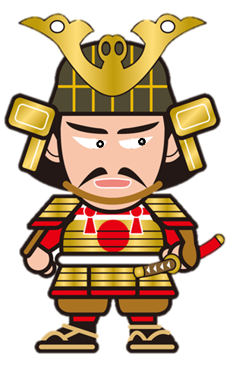
今回は無理問答を、無理矢理並べてみた。不出来でも問答無用！
 | 問 | 答
例 | 家光「海近くして東（遠）海寺とは是如何」 | 沢庵「大軍を率いて将（小）軍と謂うが如し」
例 | そこにいるのに犬（居ぬ）とはこれいかに | 近寄ってきても猿（去る）というが如し
例 | 1台のトラックについていても荷台（2台）とはこれいかに | 2台のトラックがぶつかっても重大（10台）事故と呼ぶが如し
1 | まったく人気（にんき）がなくとも、  大人気（おとなげ）ない人とはこれいかに | 元気な少年なのに、  おとなしい(大人しい)というがごとし
2 | 「どこで料理するのか」といったら、  「勝手でしょ」とはこれ如何に | 塾の教室で「いつ勉強するの」と言ったら  「今でしょ（居間でしょ）」というがごとし
3 | 晴天の日でも雷門とはこれいかに | オナラをしないのに仁王門というがごとし
4 | 小さな体でも、おきなとはこれいかに | 小さな家でも大家さんというがことし
5 | 冷酒を飲んでもやけざけとはこれいかに | 好きな方に冷たくされても、  ヤキモチを焼くというがことし
6 | 一人でも仙（千）人とはこれいかに | 一人でも、住（十）人、百姓、番（万）人、奥（億）さん、町（兆）人というがごとし
7 | 油を入れてないのに醤油とはこれ如何に | 豆が腐っていないのに豆腐と言うが如し
8 | 全勝優勝力士が、  神社に参拝（３負）するとはこれ如何に | 全敗力士が、やけ酒をいっぱい（１敗）飲んだと言うが如し
9 | 母親が赤ちゃんに飲ませても チチ（父）とはこれ如何に | 老人が食べても、たまご(孫)というがごとし
10 | 処方するのに処方せん！とは、これいかに | 消火するのに消火せん（栓）というがごとし
11 | 夏すぎて快適な季節が来ても、秋(飽き)がきたとはこれいかに | 春の到来が遅く、冬かい(不愉快)になるがごとし
12 | 一本でもニンジン、二足でもサンダル、三艘でもヨット、  四粒でもゴマシオ、五台でもロケット、六羽でも七面鳥  七匹でもハチ、八頭でもクジラ、九杯でもジュース  十個でもイチゴ | １羽で２わとり、２度食べても３度イッチ、３円でも４えん（支援）、４時に来ても５ジラ、５回しても６音（録音）、  ６本でもバ７（バナナ）、７つ殴って８つけた（やっつけた）、８日でも九日（休暇）、９mでも５０の１０（五重塔）、  10回吠えてもワン
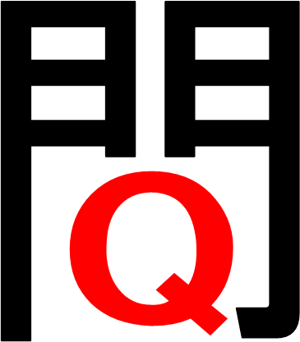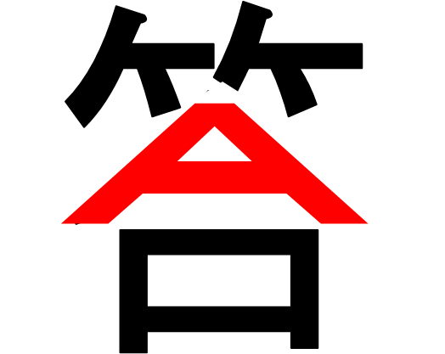
タ
食わん
家
３っつ

ババァ（婆）がはいても、ジー（爺）パンとはこれ如何に？

彼女にプレゼントしてもカレ（彼）ンダーとはこれ如何に？

彼氏にブレゼントしても日めくり（姫くり）と言うが如し

球型でないのにルービックキュー（球）ブとはこれ如何に？

四角くても休憩（球形）所、動物園（円）と言うが如し

起きていてもネタ（寝た）を考えるとはこれ如何に？

泳いでいるのにスイミン（睡眠）グ〜と言うが如し

パンばかり食う国民のくせに米国とはこれ如何に？

米を食うのにジャパンと言うが如し

空を飛ぶのに飛行船（せん）とはこれ如何に？

駅を出て行くのに電車（出ん車）と言うが如し

真面目に薬を調合しているのにヤクザ医師（薬剤師）とはこれ如何に？

マイクは持っていないのに司会（歯科医）と言うが如し

直接出てきて話しているのに電話（出んわ）とはこれ如何に？･”(＞0＜)”･

堂々と出ても、テレ（照れ）フォンと言うが如し(#^.^#)

見て判断するのに「目きき」、舌でするのに味見とはこれ如何に？

目で見るのに新聞、きくのハナ（鼻）と言うが如し

山があっても山梨県とはこれ如何に？

山里に住んでいても生み(海)の親と言うが如し

ゆったりのんびりし、平和なのに 銭湯（戦闘）とはこれ如何に？

やる気ない人もいるのに、国名が挑戦（朝鮮）と言うが如し

イケメンが食べてもおかめそばとはこれ如何に？

若い女性が食べてもカレー（加齢）と言うが如し

ジジイ（爺）が入ってもバーバー（婆）というが如し

